ring-allreduce图解
ring allreduce和tree allreduce的具体区别是什么？ - 知乎
https://www.zhihu.com/question/57799212/answer/292494636
ring-allreduce简介 - Brassica_的菜园 - CSDN博客
https://blog.csdn.net/dpppBR/article/details/80445569
多卡gpu训练的缺陷：每次需一个gpu从其他gpu上收集训练的梯度，然后将新模型参数分发到其他gpu。最大的缺陷是gpu 0的通信时间是随着gpu卡数的增长而线性增长的。
所以就有了ring-allreduce。该算法思想：取消Reducer，让数据在gpu形成的环内流动，整个ring-allreduce的过程分为两步：第一步是scatter-reduce，第二步是allgather。
举一个3gpu的例子。首先是第一步，scatter-reduce：
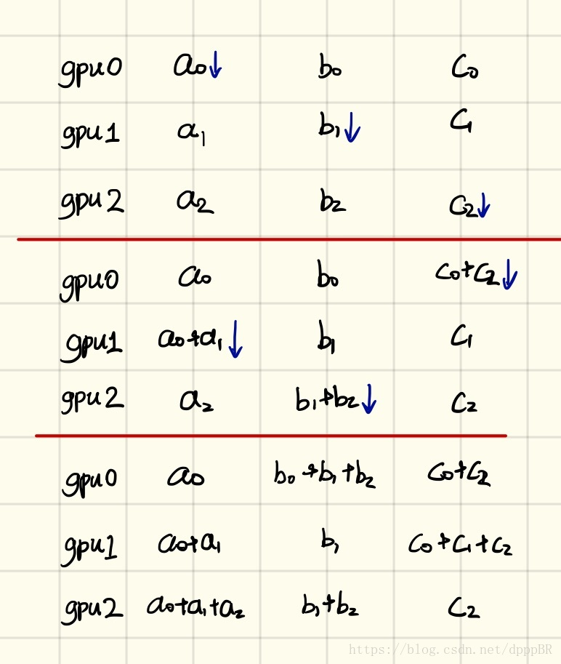
第二步，allgather：
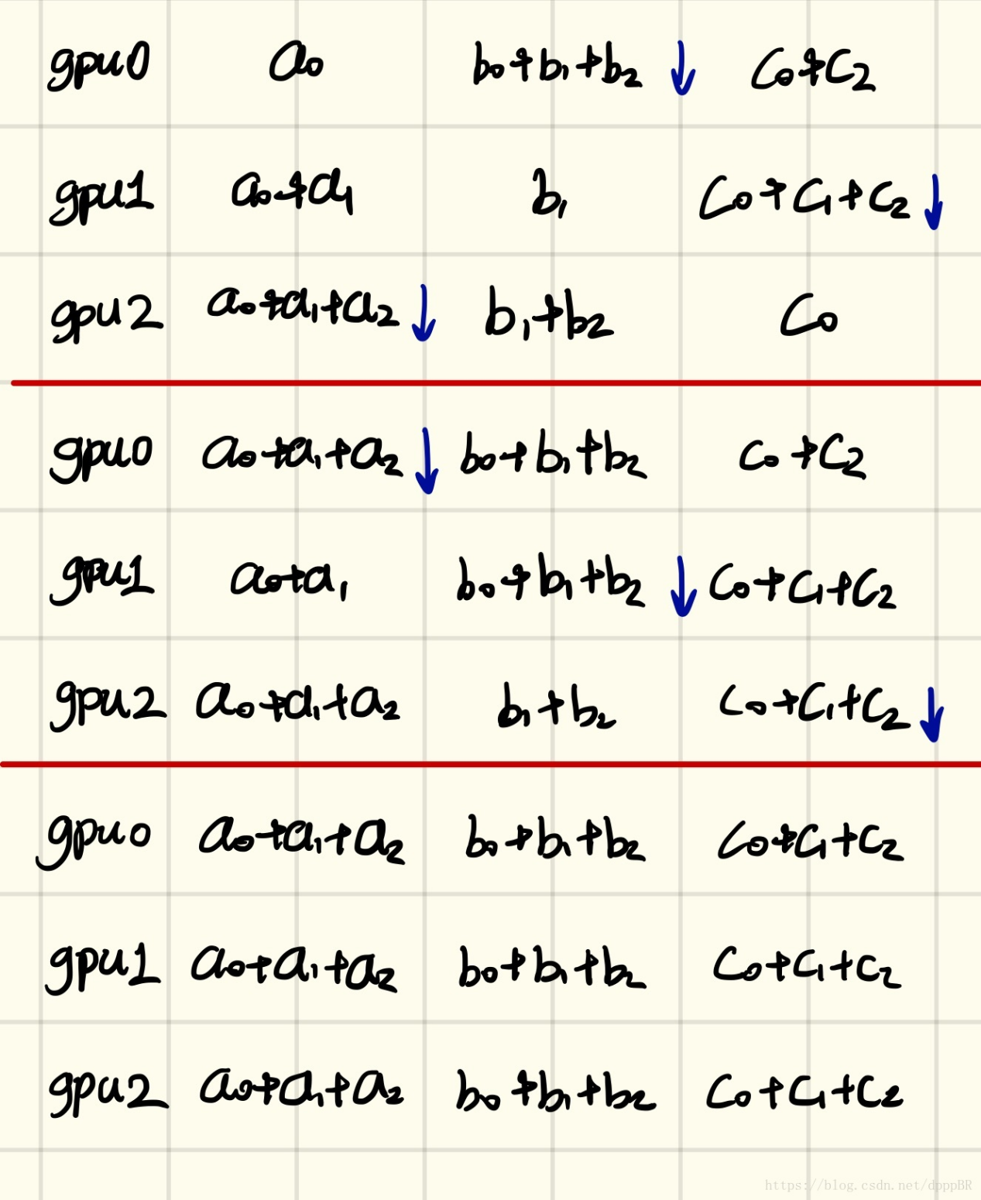

二、Ring-Allreduce
Ring-Allreduce是一种以环状拓扑为基础的通信系统。整个体系结构的工作过程见下图，Rank代表了各个 GPU的进程编号，并且梯度信息可以在两个不同的区域中同步传输。在Ring-Allreduce体系结构中，每台计算机都是一个工作节点，按环形排列。

Ring-Allreduce体系结构的工作过程被分成两个阶段，即Scatter-Reduce和 Allgather。在Scatter-Reduce阶段，完成了数据的分配与并行，各个工作节点之间的数据交换。最后，在每一个节点上都会有一个最终的结果。Allgather阶段实现了数据的整体同步和压缩，每一个工作节点之间都会进行一些最后的处理，这样对于所有节点来说就可以得到一个完整的结果。

1. Scatter-Reduce阶段
Scatter-Reduce阶段：假定这个阶段的目的是求和，在这个系统中有 N个工作结点，每一个结点中的数据量大小都是K，在Scatter-Reduce的后期，每一个结点都有一个包括初始数组和的而且大小相同的矩阵。

具体的，

第一步，每个结点把本设备上的数据分成 N个区块， N是Ring-Allreduce体系结构中的工作节点数目，见下图步骤（1）。
在第二步，在第一次传输和接收结束之后，在每一个结点上累加了其他节点一个块的数据。这样的数据传输模式直到“Scatter-Reduce”阶段结束，见下图步骤（2）。
最后每一个节点上都有一个包含局部最后结果的区块，由（3）中的深色区块表示，这个区块是所有节点相应的位置区块之和。
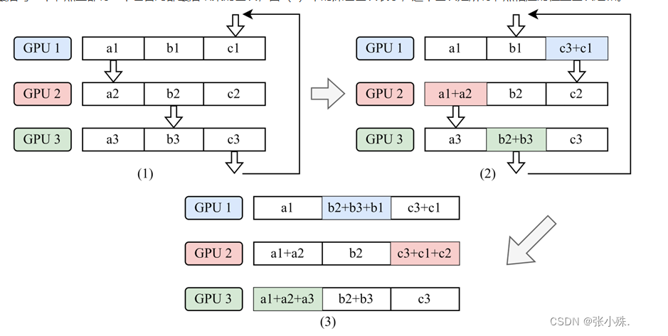

2. Allgather阶段
Allgather阶段：每个工作节点将包含最终结果的块数据块交换, 这样所有的结点就会得到一个完整的结果，

Allgather阶段总共包含有数据发送和接收N一1次，不同的是，Allgather阶段并不需要将接收到的值进行累加，而是直接使用接收到的块内数值去替环原来块中的数值。在迭代完第1次这个过程后，每个节点的最终结果的块变为2个，如图3.3步骤（2）所示。

之后会继续这个迭代过程直到结束，使得每一个节点都包含了全部块数据结果。下图为整个Allgather过程，可以从图中看到所有数据传输过程和中间结果值。

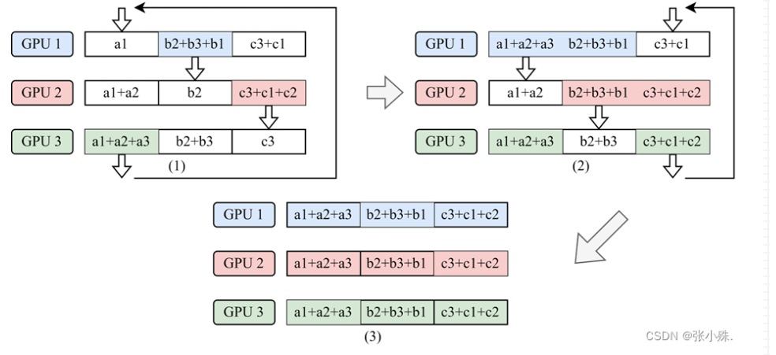

Nccl double Tree

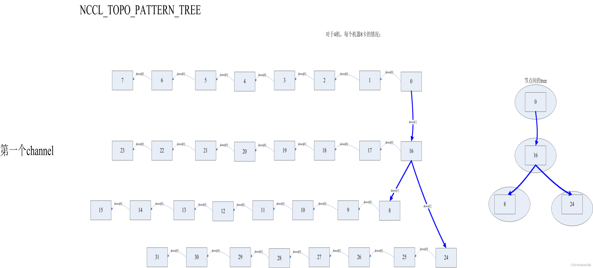

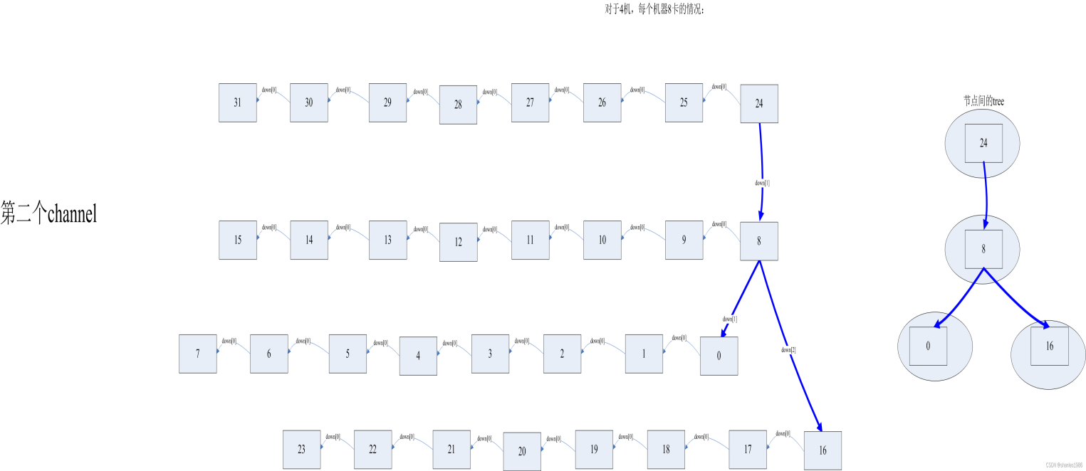

多机多卡

下图所示，单机内多卡通过PCIe以及CPU socket通信，多机通过InfiniBand通信。
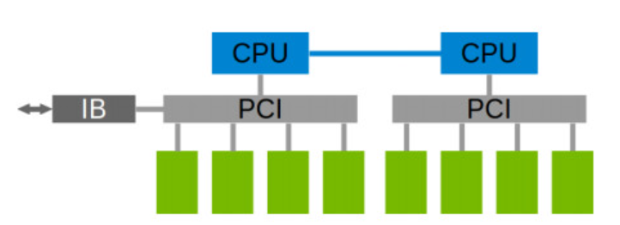

同样，在多机多卡内部，也要构成一个通信环。
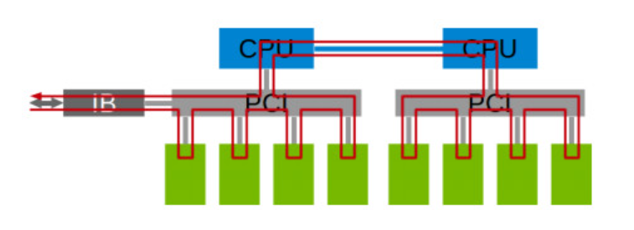

Node内部ring
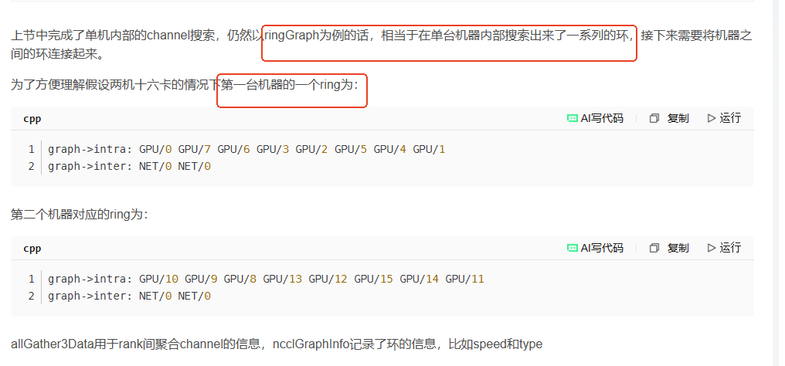
Node之间ring
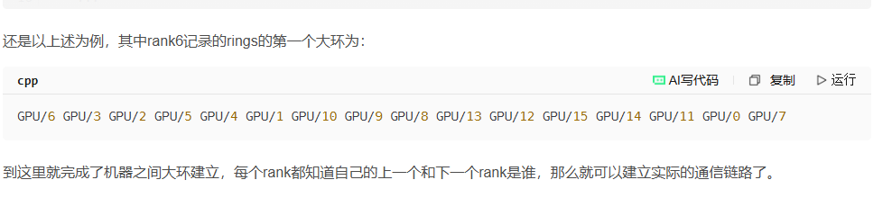

通信channel

Channel：
执行nccl_test程序：./build/all_reduce_perf -b 8 -e 256M -f 2 -g 4
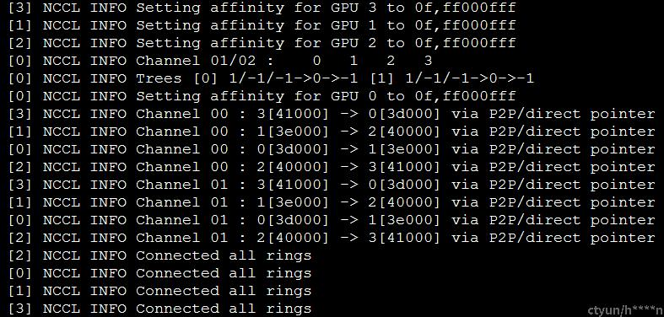
通过该日志可以看到，GPU之间建立的channel图如下：
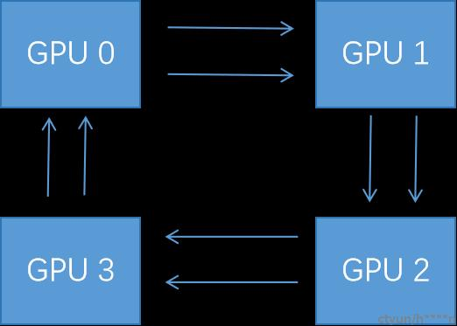
单机上执行nccl-test指定GPU的个数，可以看到NCCL将4块GPU（id分别为0，1，2，3）构成了一个ring，ring环中一共有两个channel，用于数据的传输。其中GPU和GPU之间通过p2p方式通信（无NVlink）
可通过在/etc/nccl.conf中设置NCCL_MAX_NCHANNELS来指定最大channel的数量.
initTransportsRank流程梳理 通信channel的数据结构：
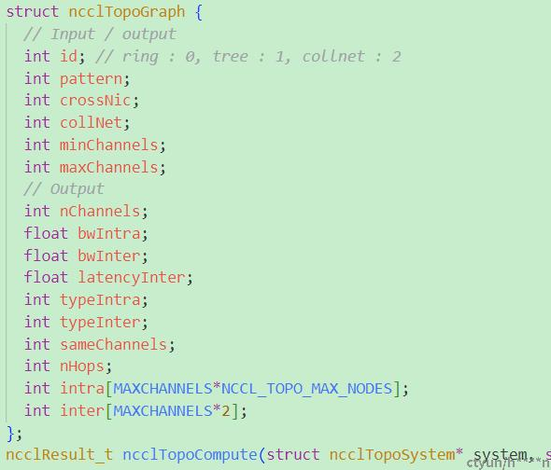
通信路径channel搜索完毕的结果会存储在结构体ncclTopoGraph中
nChannels表示一共有几条路径
bwIntra表示节点内单个channel的带宽
bwInter表示节点间单个channel的带宽
typeIntra表示节点内channel的路径类型
typeInter表示节点间channel的路径类型
intra数组存储了节点内每个路径的类型， 比如[0,1,2,3,4,5,6,7]，就是由8个GPU构成的一个ring，存储在intra数组中
inter数组存储了节点间每个channel的路径
比如两台机器，每台机器有8块GPU ，那么
第一台机器的ring为： graph->intra: GPU/0 GPU/7 GPU/6 GPU/3 GPU/2 GPU/5 GPU/4 GPU/1
graph->inter: NET/0 NET/0
第二台机器的ring为： graph->intra: GPU/10 GPU/9 GPU/8 GPU/13 GPU/12 GPU/15 GPU/14 GPU/11
graph->inter: NET/0 NET/0
通信channel的搜索：ncclTopoCompute流程分析 ：
channel搜索的目标：搜索出尽可能多的channel，每条channel的带宽尽可能大
channel搜索的流程：先设置一系列较为苛刻的条件（比如先把带宽设置得很高(LOC_BW=5000GB/s)，节点内类型graph->typeIntra设置为PATH_NVL等），不符合条件则降低标准（比如降低带宽，降低类型）继续搜索。
搜索的核心是函数是ncclTopoSearchRec，本质是都搜到ring环和可用的NIC，并填到相关数据结构中。

nccl tree
nccl中的tree只用于节点之间，节点内是一条链，2.7.8版本使用的pattern为NCCL_TOPO_PATTERN_SPLIT_TREE，假设为4机32卡，对于T2后边再介绍，T1如下所示：

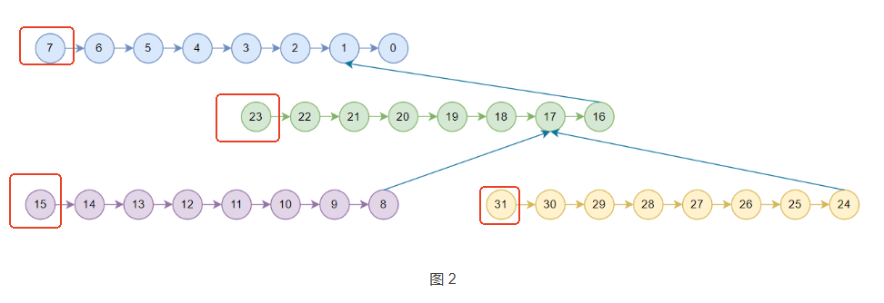
由于allreduce可以拆分为reduce和broadcast两个过程，所以nccl tree allreduce先执行reduce，数据按照图中箭头方向流动，称为上行阶段，从rank15，rank31，rank23，rank7开始一直reduce到rank 0，rank0拿到全局reduce的结果之后再按照箭头反方向开始流动，称为下行阶段，broadcast到所有卡。

How is tree reduction implemented?
https://github.com/NVIDIA/nccl/issues/545

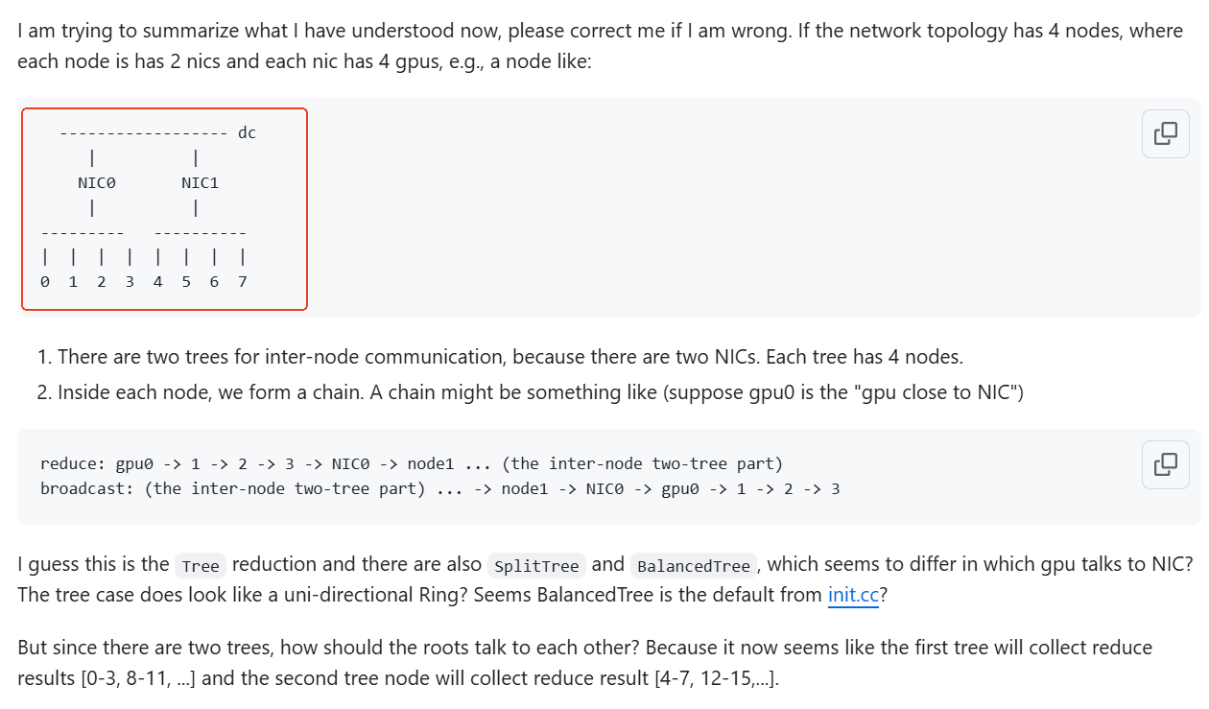

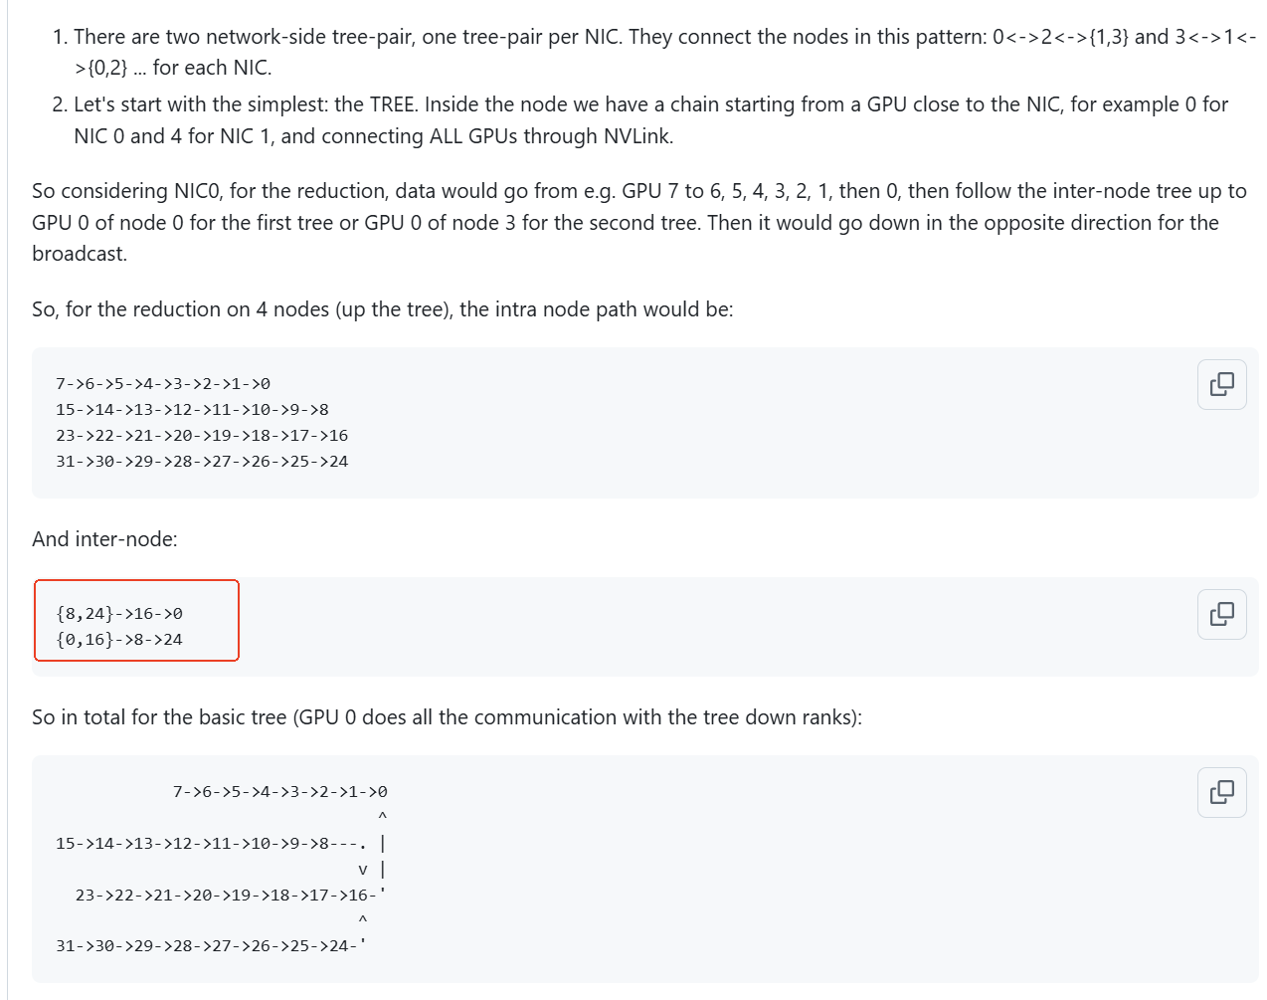
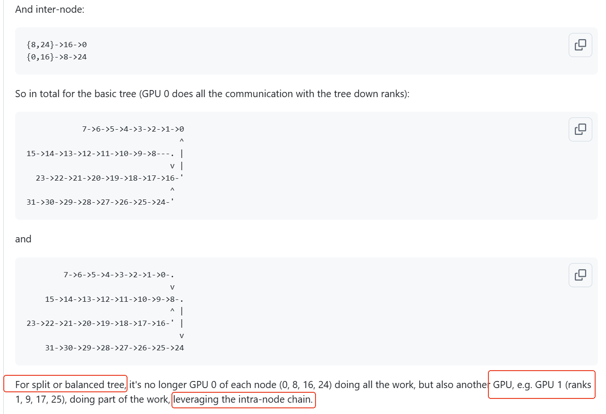

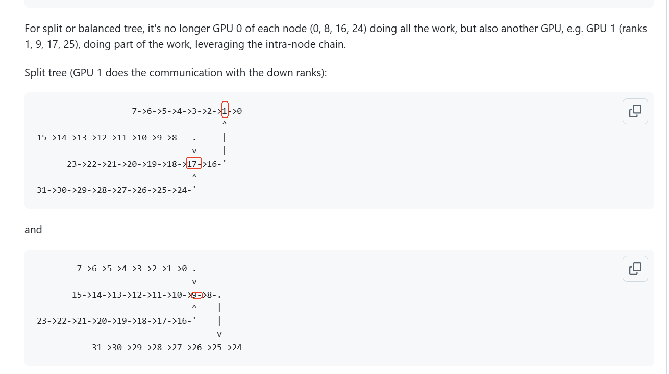
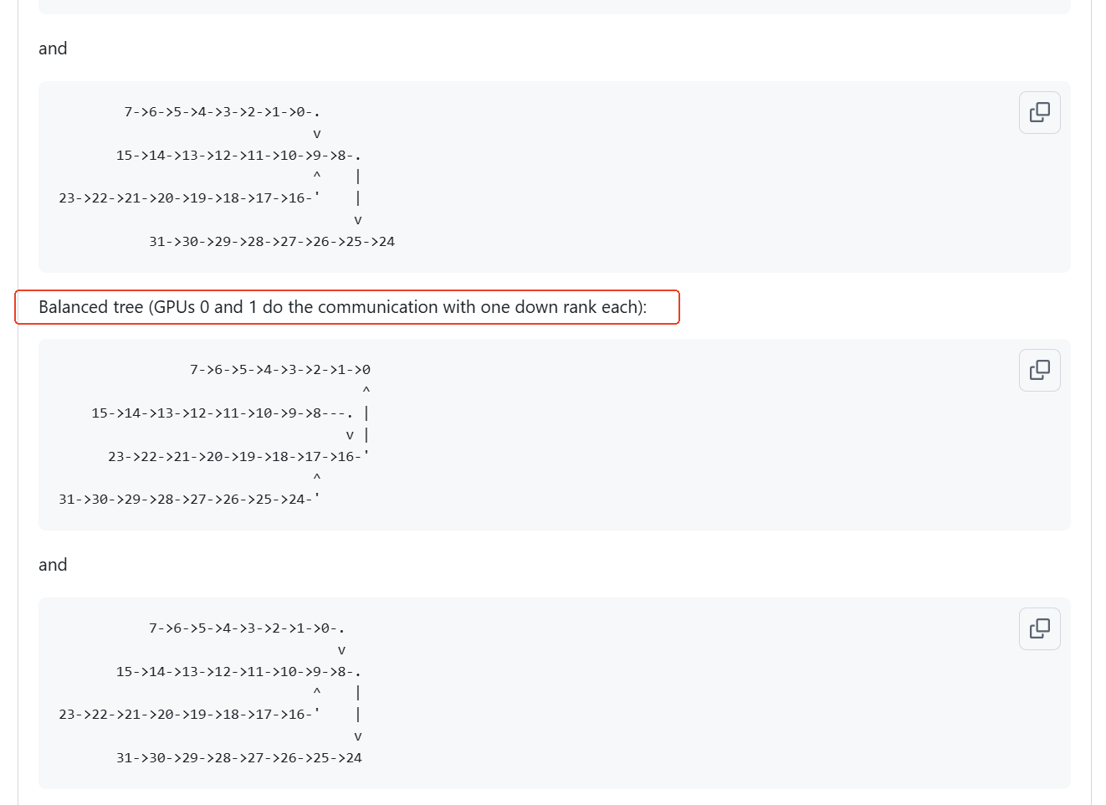

论文Demystifying NCCL: An In-depth Analysis of GPU Communication Protocols and Algorithms

https://hoti.org/assets/slides/2025_08_21_day2_SessionC_demystifying_nccl_hoti_presentation.pdf

